Per un approccio educativo bilanciato rischi – benefici

INDICAZIONI PER LA PROGETTAZIONE
DEL LAVORO EDUCATIVO ALL'APERTO

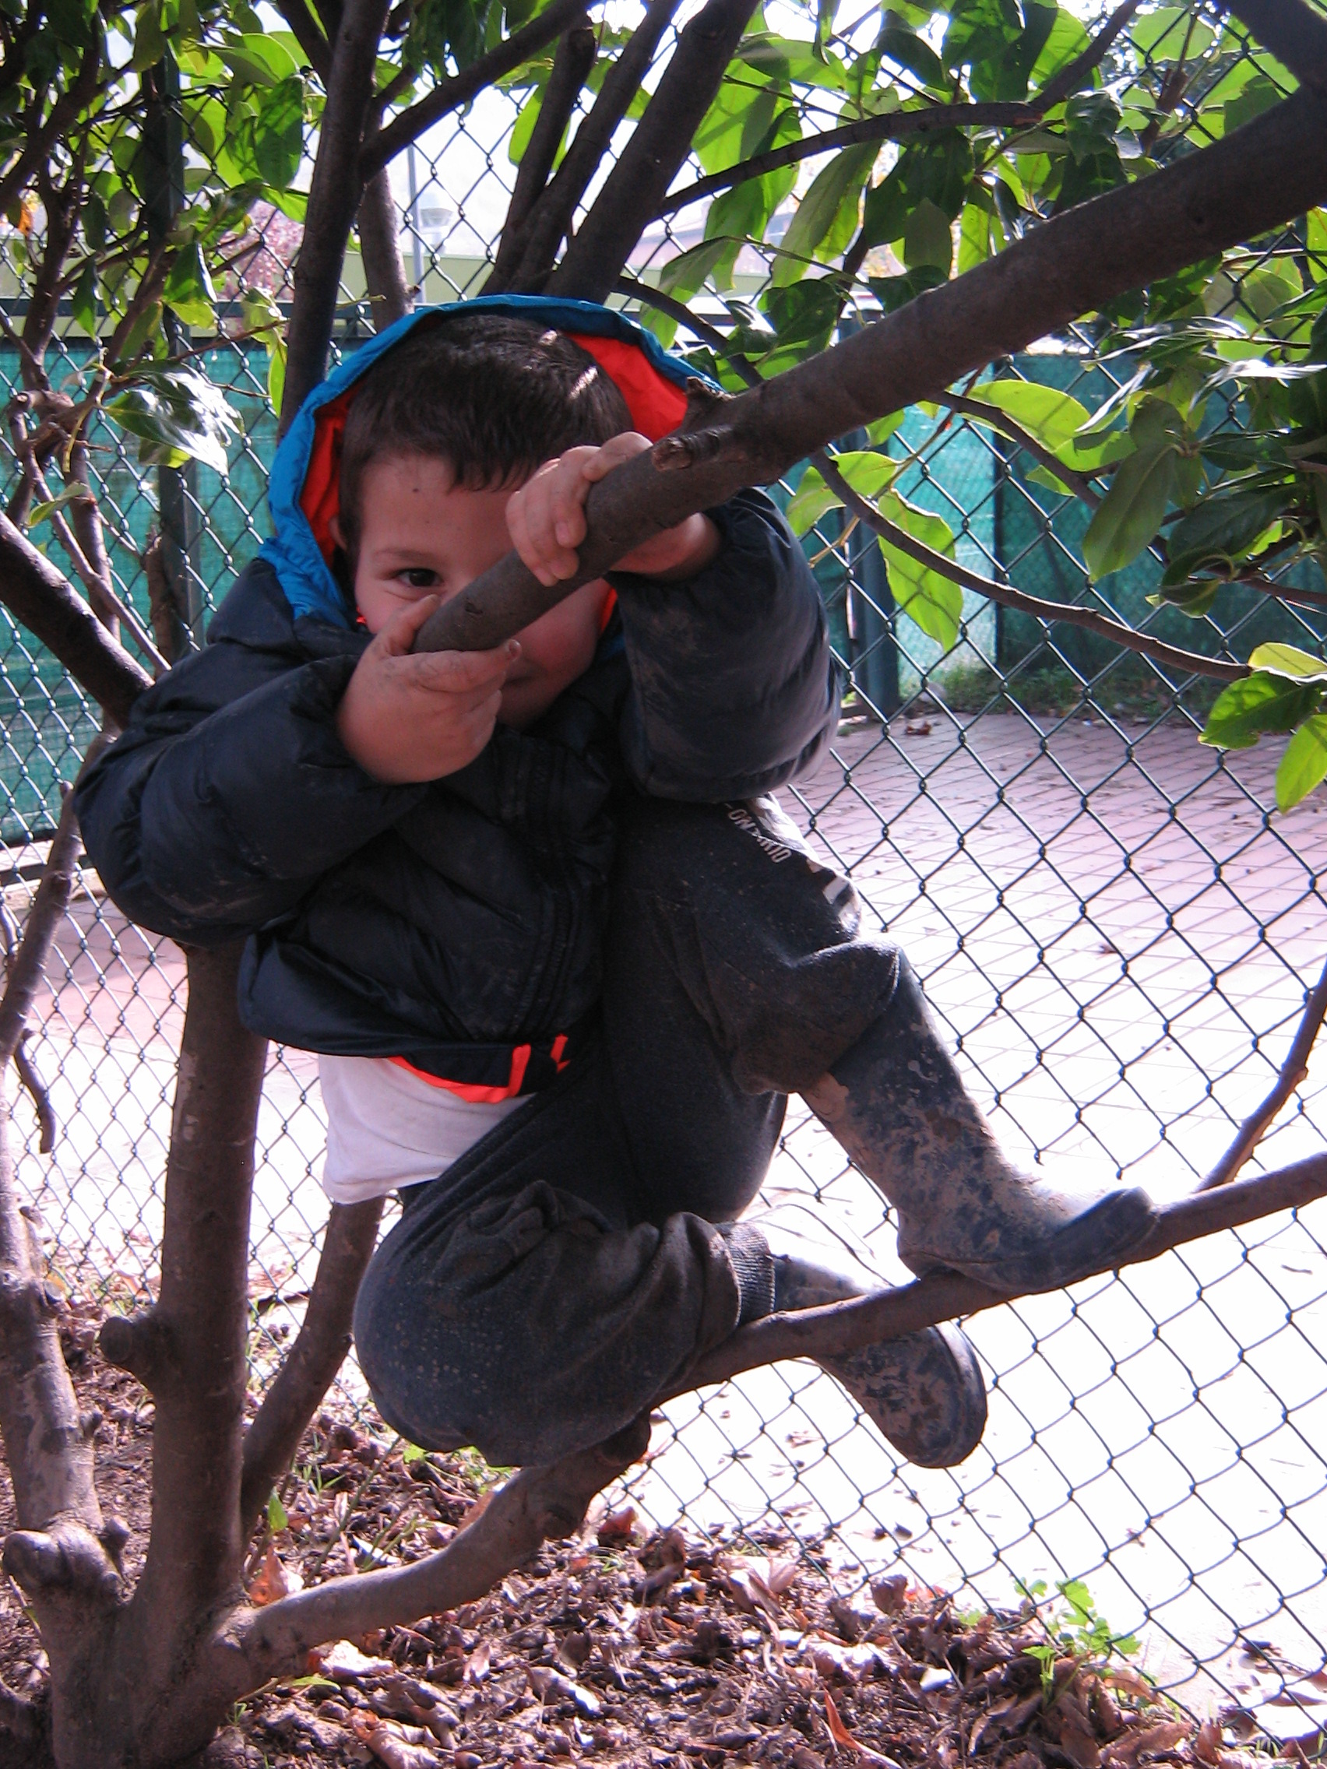

Comune di Bologna – Coordinamento pedagogico

Per un approccio educativo bilanciato rischi – benefici

INDICAZIONI PER LA PROGETTAZIONE
DEL LAVORO EDUCATIVO ALL'APERTO

a cura del Coordinamento Pedagogico del Comune di Bologna

Il presente documento ha radici nelle riflessioni condotte dal coordinamento pedagogico nell’arco della sperimentazione e formazione con i gruppi di lavoro dei servizi 0-6.
Nel Comune di Bologna, i principali documenti istituzionali (vigenti ed in corso di definizione) che affermano positivamente la presenza e l'importanza dei materiali naturali nei servizi educativi e scolastici, sono i seguenti:

- Carta dei servizi educativi e delle scuole dell’infanzia comunali, in specifico a pag. 16 e 22, si esplicita la presenza di materiali naturali nella quotidianità dei servizi, negli spazi interni ed esterni.
- Linee guida per la progettazione dei giardini educativi e scolastici. In cui si definiscono le modalità tecniche e le funzioni pedagogiche di allestimenti strutturati e non all’interno dei giardini.
- Progetto pedagogico sull’educazione all’aperto, in cui si riprende e approfondisce l’approccio attento e consapevole nell’uso dei materiali naturali.

Ricostruendo per sommi capi una materia complessa per le esigenze di fornire maggiori ragguagli a chi coordina o deve dirigere servizi educativi, procediamo per analisi delle principali questioni critiche.

Situazioni potenzialmente pericolose | Strategie di fronteggiamento e benefici
Gestione degli Spazi dei Giardini Scolastici

Confini non visibili | - Prossemica: un adulto sta nel punto che consente il miglior controllo visivo del confine.  - Definisco con i bambini i confini, utilizzando materiali come punti di riferimento.
Gestione confini esterne | - Lasciare spazi vuoti trai i centri di interesse e i confini esterni (reti, muri)
Buche, avvallamenti, discese, collinette | - Educazione al rischio: concordare con i bambini come possono fronteggiarlo
Materiali e Arredi nei giardini scolastici

Come introdurre i materiali  Rami e Bastoni | Partire dall’introduzione di materiali leggeri (foglie, paglia, juta, bamboo, teli) e percepiti dagli adulti come abbastanza rassicuranti.  Valutare ogni anno se utilizzarli o meno.  Molto spazio a disposizione.  Regolare il numero dei bambini.  Condividere regole di utilizzo
Sassi/sassaie, sabbie, terre | Utilizzo dei sassi soltanto sopra i dodici mesi con un diametro superiore a 3 cm  Sistema apri e chiudi delle sassaie (teloni, coperchi)  Vicinanza dell‘adulto  Lavaggio delle mani prima del pasto
Prossemica e vigilanza degli adulti

Presenza degli adulti alla giusta distanza dai centri di interesse presenti.
Arrampicata sull’albero: uno per volta, regolare la salita del bambino sino all’altezza pari alla sua statura; distanza dell’adulto doppia rispetto all’altezza del bambino.
Favorire piccoli gruppi misti (di sezioni ed età diverse).
Tutti gli adulti presenti si distribuiscono nei vari centri di interesse per osservare e vigilare tutti i bambini presenti.
Tane e zone personali | Ogni giardino deve essere dotato di tane e/o piccoli rifugi, purché non addossati ad alberi o recinzioni e realizzate di preferenza con materiali leggeri.
Relazioni sociali e fenomeni di trasgressione da parte dei bambini | Relazioni sociali e fenomeni di trasgressione da parte dei bambini
Cosa dire/cosa fare nelle situazioni di trasgressione in cui i bambini si mettono in pericolo (scavalcare la rete, salire su muretti, uscire dalla scuola…) | Proporre momenti di conversazione con i bambini.  Precisare cosa possono fare i bambini e cosa non devono assolutamente fare all’aperto.  Ogni gruppo deve trovare modalità di gestione delle trasgressioni dei bambini (come gestisco la situazione, come ne parlo coi bambini).  Ogni gruppo deve definire quali sono i rischi accettabili a cui i bambini possono essere educati ed evitare i pericoli.
Comunicazione con i genitori

Diffondere sui canali 018 e nelle bacheche dei servizi il progetto di scuola sull’educazione all’aperto.
Documentare le esperienze più significative all’aperto.
Conversazioni tematiche.

Il Piano annuale rischi e benefici, è la proposta operativa per tutti i gruppi di lavoro, da utilizzare all’inizio di ogni anno scolastico.
Si tratta di uno strumento che consente ai gruppi, insieme al coordinatore/trice pedagogico/a, di descrivere come si intende gestire in modo integrato educazione e sicurezza.

Il piano consiste di 3 parti:
- Situazioni potenzialmente pericolose: Elencazione sintetica delle principali criticità, e situazioni emergenti per ciascun contesto.
- Strategie di fronteggiamento: sono le modalità e le parole che gli operatori prevedono di adottare con i bambini, con i colleghi, con le famiglie (vedi esempi nella tabella precedente)
- Benefici: sono le ragioni per cui il gruppo di lavoro intende prevedere all’interno della progettazione educativa, queste esperienze, materiali, situazioni. Questo piano è complementare ad altri strumenti che garantiscono la sicurezza nei luoghi di lavoro.

Esempio di una situazione nel Piano annuale rischi e benefici

DOCUMENTO a cura del Gruppo di Lavoro Educativo SCUOLA/NIDO _________________________

A.S. ____________

SITUAZIONI POTENZIALMENTE PERICOLOSE | STRATEGIE DI FRONTEGGIAMENTO | POSSIBILI INTERVENTI MIGLIORATIVI | BENEFICI
Radici sporgenti, fossi, buche | I bambini vengono gradualmente educati a muoversi nella natura.  Le radici sporgenti vengono segnalate dalle maestre, allo stesso modo i bambini vengono gradualmente abituati a stare a distanza di sicurezza dai rovi.  Nelle passeggiate, quando si incontra un piccolo fosso da superare, la maestra che apre la fila, segnala l'ostacolo. Le strategie di superamento possono diventare oggetto di analisi per i bambini. In genere l'ostacolo viene superato giocando e mettendo in atto strategie di aiuto reciproco.  Se presenti buche, va verificato il grado di pericolosità, in base alla loro profondità/posizione/utilizzo  Condivisione in assemblea dei rischi e benefici di buche/avvallamenti | Valutare se le buche possono essere maggiormente delimitate e definite come “aree scavo”  Fare richiesta al verde di ricoprire avvallamenti se in zone di passaggio/corsa e quindi di intralcio al camminamento | Sperimentare movimenti più complessi  Coordinamento grosso-motorio  Misurarsi con alcune difficoltà.  Accrescere competenze di regolazione motoria ed emotiva  Aiutarsi a vicenda
Bastoni | Spieghiamo ai bambini che i bastoni non vanno utilizzati come armi per combattere  Che non devono avere bastoni in mano quando corrono e quando si arrampicano.  L'utilizzo dei bastoni è sempre strettamente correlato al tipo di bambini che abbiamo di anno in anno.  Vigilanza da parte dell’adulto che riconduce alla regola condivisa in caso di necessità  Condivisione con le famiglie dell’uso di bastoni e delle metodologie educative utilizzate dal gruppo di lavoro | Avere recipienti per raccogliere i bastoni e riporli se il gioco non è un buon gioco | Coordinazione oculo-manuale  Educazione al rischio  Pratiche di equilibrio e disequilibrio  Aiuto reciproco

Strategie comunicative rivolte ai bambini

Ellen Sandseter ci offre un esempio di come comunicare con i bambini in situazioni sfidanti. Sul sito Bambini e Natura, è possibile trovare molte indicazioni e suggestioni sull’argomento.

“Stai attento!” è il grido di reazione automatica che scatta quando vediamo bambini o ragazzi che fanno qualche cosa che percepiamo come pericoloso. Qualche volta c’è una vera ragione per allarmarsi. Altre volte proprio no. Ma se non c’è un reale rischio di danno grave, che cosa intendiamo realmente quando diciamo ad un bambino: “Stai attento!”
Questa frase può volere dire molte cose, come ad esempio: “Non sono sicuro di quello che c’è là, per favore aspettami così arrivo e guardo con te più da vicino”, o può volere dire ancora: “Vieni giù piano e guarda dove stai mettendo i piedi” quando ad esempio ci si trova su un terreno disuguale e instabile. Può anche voler dire, “aspetta che gli altri bambini si allontanino prima di gettare quella pietra!” o ancora può voler dire “Resta concentrato su ciò che stai facendo” quando ad esempio un bambino sta cercando il modo per scendere da un albero.
In breve, “Stai attento!” può volere dire molto, ma senza specifici dettagli, può essere anche insignificante. E ricordiamoci che, quando noi una cosa la sentiamo più e più volte, cominciamo a non ascoltarla più, o no?
Ecco alcune idee di ciò che possiamo dire al posto di (o in aggiunta al) “Stai attento”, organizzate sulla base delle sei categorie di gioco rischioso secondo Ellen Sandseter.
Giochi con attrezzi pericolosi
È importante conoscere bene i bambini prima di avere una zona designata agli attrezzi pericolosi che deve sempre essere collocata in un’area poco trafficata. Bisogna prendere in esame ogni giorno l’andamento generale del gruppo prima di presentare attrezzi come coltelli o seghe ai ragazzi. In ogni caso anche pietre e bastoni possono essere considerati attrezzi potenzialmente dannosi. In questi casi possiamo dire:
“Ricordati che per giocare con i bastoni c’è bisogno di molto spazio. Per favore allontanati da xxx che sta usando un grande bastone” o allo stesso modo “Ricordati che giocare con i bastoni c’è bisogno di molto spazio. xxx guardati attorno: hai abbastanza spazio per maneggiare quel grande bastone?”
“Per favore tieni la punta del tuo bastone rivolta verso terra!”
“Quale è il progetto che hai in mente con quel grande bastone?”
“Ricordati che le pietre per essere usate hanno bisogno di spazio!”
“Trova uno spazio più ampio!”
“Prima di gettare quella pietra, cosa devi controllare?”
“Quella pietra sembra veramente pesante! Riesci a maneggiarla?”

http://www.bambinienatura.it/2017/09/16/quando-stai-per-dire-stai-attento/

Le famiglie

La Carta dei Servizi e i progetti pedagogici dei nidi e delle scuole dell’infanzia informano le famiglie del progetto di educazione all’aperto.
La comunicazione avviene attualmente attraverso altri momenti quali: open day, assemblee, merende gioco, partecipazione ai progetti “Qualifichiamo la nostra scuola”, approfondimenti tematici.
Gli strumenti principali di comunicazione sono: video, foto, cartelloni, condivisione di esperienze all’aperto.

